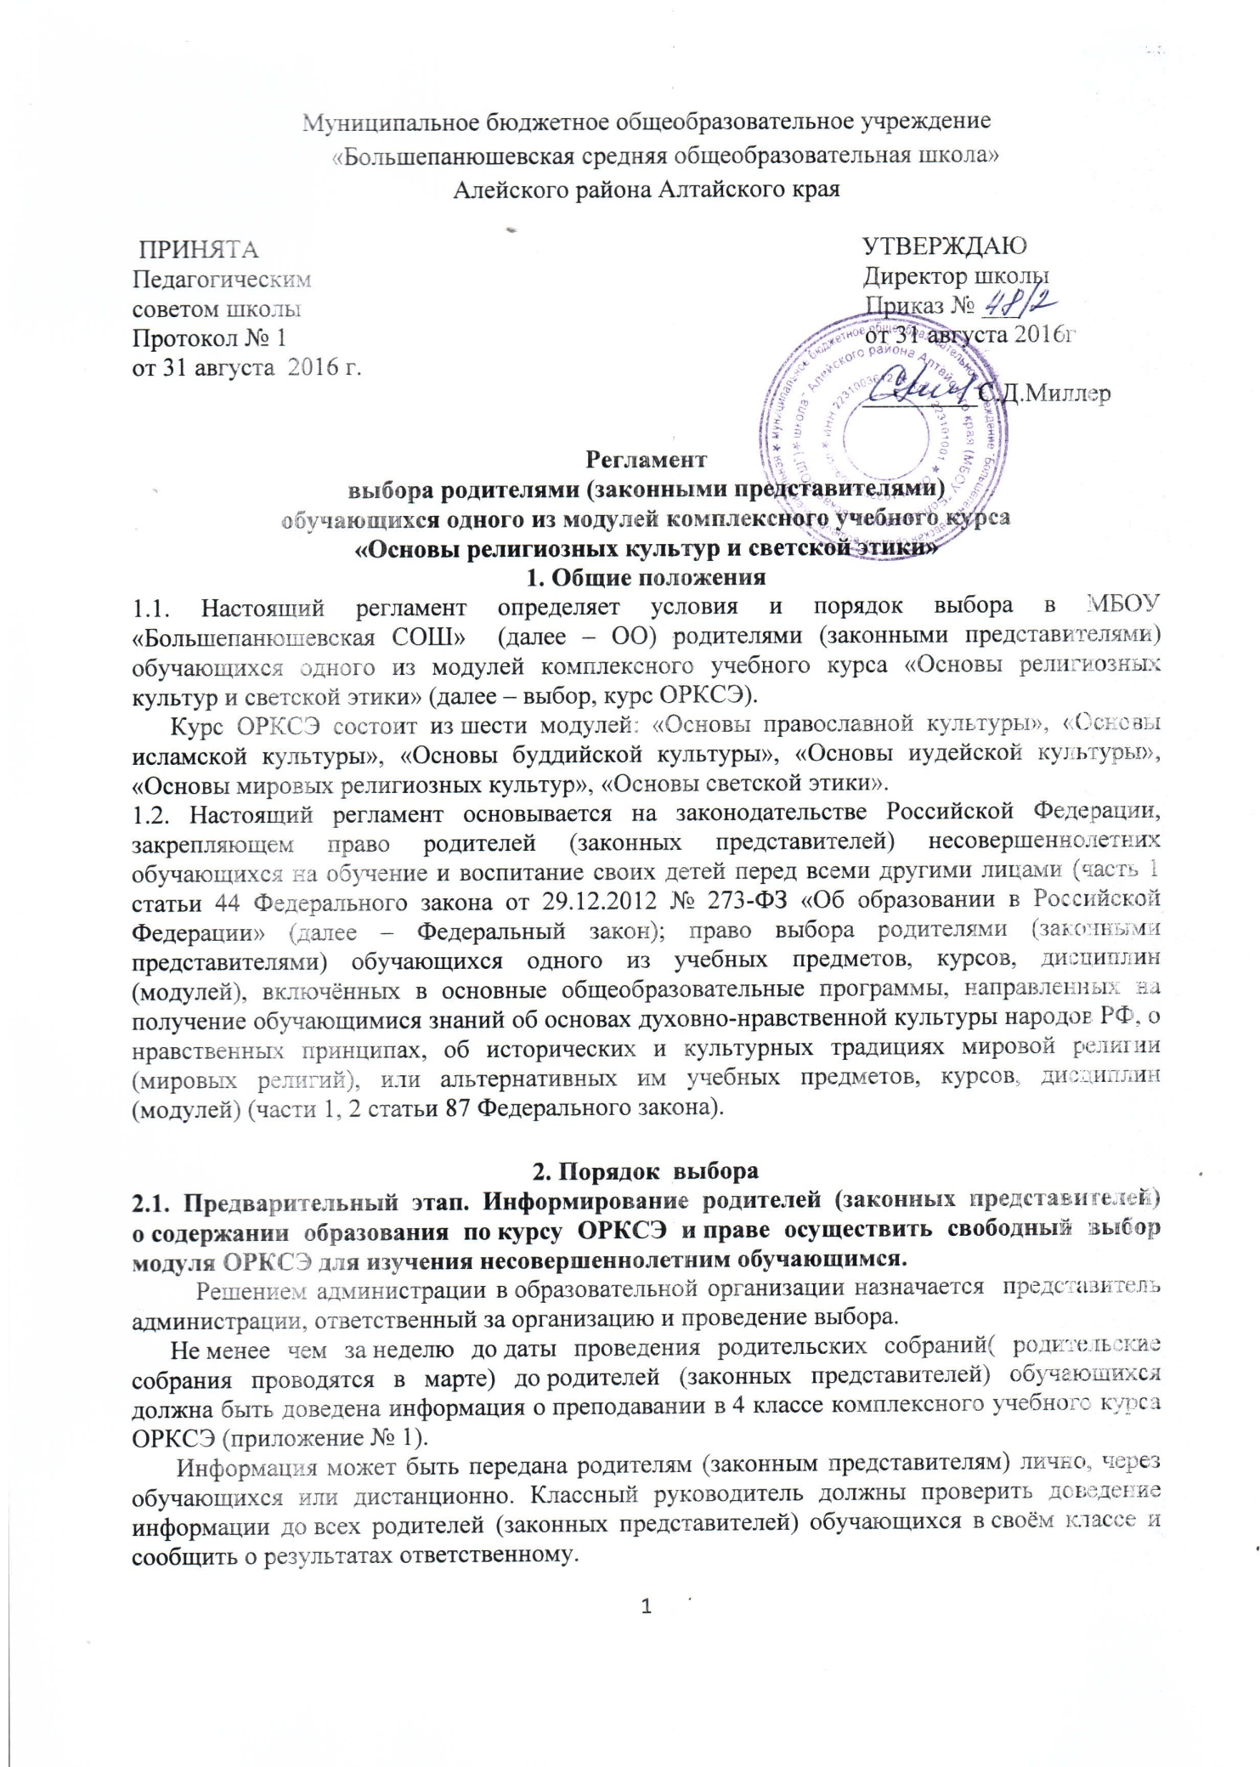

При общении классного руководителя с родителями (законными представителями) рекомендуется выявить возможные вопросы, которые могут быть поставлены на родительских собраниях и не могут быть разъяснены непосредственно классным руководителем, возможные затруднения, проблемные ситуации, в случае их наличия с отдельными родителями. О таких вопросах, проблемных ситуациях следует известить администрацию и по возможности подготовиться к их решению, чтобы ко времени проведения родительского собрания проблемные ситуации были максимально исключены.

При общении с родителями (законными представителями) обучающихся не допускается склонять их к какому-либо определённому выбору под любыми предлогами (удобство для школы, для класса, отсутствие возможностей обеспечить их выбор, указания от органов управления образованием, отсутствие подготовленных учителей, учебников и др.). Такие действия недопустимы для всех работников ОО, органов управления образованием, любых иных лиц. В случае просьб со стороны родителей (законных представителей) обучающихся «помочь с выбором», «посоветовать» и т. п. такие предложения должны быть отклонены со ссылкой на исключительную ответственность родителей за выбор, их преимущественное право на воспитание и обучение детей перед всеми иными лицами, гарантированное законодательством об образовании. Возможен только один совет: ориентироваться на образ жизни, культуру, традиции, принятые в семье ребёнка, а также на его личные интересы.

В отношении вопроса о возможности отказаться от изучения учебного курса (всех модулей) надо разъяснить, что решение о его преподавании вызвано широкой общественной потребностью и принято органами государственной власти. В связи с этим отказ от изучения не допускается. Предлагаемый выбор позволяет учесть возможные запросы граждан, родительского сообщества, поэтому отказ от изучения всех модулей курса ОРКСЭ не может быть обоснован рациональными аргументами.

**2.2. Основной этап. Проведение родительского собрания**.

Следует заранее определить даты проведения родительского собрания в классе, в котором запланировано преподавание, чтобы эти сведения можно было внести в текст информации для родителей (приложение № 1). Информация о дате родительского собрания в классе с указанием темы собраний размещается на стенде или сайте ОО не позднее, чем за 7 дней до даты проведения родительского собрания.

На родительском собрании класса могут быть приглашены и присутствовать: ответственный за выбор представитель администрации; классный руководитель; педагог, который предполагается в качестве учителя по модулям курса ОРКСЭ; представитель родительского комитета ОО.

Протокол должен быть оформлен на основе личных заявлений родителей (законных представителей) обучающихся.

Вести собрание должен представитель администрации (директор, заместитель директора).

Регламент родительского собрания рекомендуется построить по следующему плану:

1. Вводное выступление ответственного представителя администрации или директора ОО.
2. Представление педагогического работника, который предполагается в качестве учителя по модулям курса ОРКСЭ.
3. Представление родителям (законным представителям) содержания образования по модулям курса ОРКСЭ. Должны быть представлены все модули комплексного курса вне зависимости от предполагаемого выбора родителей. Представление содержания образования по каждому модулю курса ОРКСЭ должно включать краткий рассказ о содержании данного модуля, целях и ожидаемых результатах образования, используемом учебно-методическом обеспечении. Следует отметить единую ценностную основу предметной области духовно-нравственной воспитательной

направленности, курса ОРКСЭ. Она ориентирована на культуру и традиции народов России, российские общенациональные гражданские ценности и нормы, веротерпимость, уважение национальных и культурных особенностей народов России, семей, права на мировоззренческое самоопределение и свободное культурное развитие, достоинство личности в российском обществе и государстве.

1. Ответы на вопросы родителей (законных представителей) обучающихся.
2. Заполнение родителями (законными представителями) обучающихся личных заявлений (приложение 2).

Бланки заявлений изготавливаются заранее и раздаются на завершающем этапе собрания. Родители (законные представители) обучающихся заполняют бланк заявления самостоятельно, от руки. Допускается оформление заявления одним из родителей (законных представителей) обучающегося. В заявлении указываются:

* Название и местонахождение ОО;
* фамилия и инициалы директора ОО;
* класс, в котором обучается ребёнок;
* фамилия и имя ребёнка;
* название выбранного модуля ОРКСЭ;
* дата;
* личная подпись (подписи) родителя (законного представителя) обучающегося с расшифровкой.

1. Сбор заполненных родителями (законными представителями) личных заявлений по списку учащихся, (если родитель (законный представитель) отсутствовал на данном родительском собрании, то необходимо довести до него сведения по выбору модуля и получить заявление не позднее чем через 7 дней от дня проведения родительского собрания).

**2.3. Заключительный этап. Подведение итогов выбора, направление информации в органы Управления образования.**

На основе данных выбора должен быть оформлен протокол родительского собрания класса (приложение 3). Данные по выбору в правом столбце должны быть даны в численной форме, с дублированием их в письменной форме в скобках, например: 12 (двенадцать), 21 (двадцать один), 5 (пять) и т. п. При отсутствии выбора одного или нескольких предметов (модулей) следует указать в соответствующей строке: 0 (ноль). Протокол должен быть подписан классным руководителем и председателем родительского комитета класса.

В случае отсутствия родителей некоторых учащихся на собрании и получении от них заявления в более поздние сроки, в протокол могут быть внесены изменения или он может быть переоформлен. Это необходимо сделать до передачи данных в органы Управления образования.

Данные протоколов по каждому классу должны точно соответствовать числу и содержанию личных заявлений родителей в каждом классе.

После сбора всех заявлений на собраниях и добора заявлений от отсутствовавших родителей ответственный оформляет лист сводной информации образовательного учреждения (приложение 4). Лист сводной информации подписывается директором ОО и председателем родительского комитета ОО, скрепляется официальной печатью ОО.

В установленные сроки в органы управления образованием передаётся информация о выборе в ОО в установленном виде (в электронном виде или сводной информации в печатном виде).

В администрации ОО по итогам каждого выбора сохраняются:

* заявления родителей (законных представителей);
* протокол родительского собрания;
* оригинал или копия листа сводной информации.

**3. Особые условия**

3.1. Допускается предварительный сбор заявлений от родителей (законных представителей), которые могут отсутствовать в период выбора по уважительным причинам. В этом случае

классный руководитель должен получить бланки заявлений от ответственного за выбор в учреждении и передать их родителям заранее лично или через ребёнка, пообщаться с родителями в случае, если у них есть вопросы по выбору, содержанию образования и другим темам, получить от них заполненный бланк, убедиться в правильности его заполнения и передать его представителю администрации, ответственному за выбор, который должен сохранить его до подведения общих результатов. Ответственный представитель администрации при необходимости должен оказывать помощь классному руководителю в общении с родителями, ответах на их вопросы, решении возможных конфликтных ситуаций.

3.2. В исключительных случаях допускается изменение выбора родителями (законными представителями) после подведения итогов родительских собраний и направления информации в органы Управления образования. В этом случае родители (законные представители) обучающегося должны обратиться к директору ОО лично или с письменным заявлением. Решение об удовлетворении такого заявления принимается директором ОО по согласованию с педагогическим работником, который предполагается в качестве учителя по модулям курса ОРКСЭ. Изменение выбора должно быть оформлено новым заявлением от родителей (законных представителей) обучающегося, которое также должно сохраняться в ОО, вместе с первоначальным заявлением.

Приложение 1

**Информация**

О преподавании в 4 классе общеобразовательного учреждения комплексного учебного курса «Основы религиозных культур и светской этики»

Уважаемые родители!

В 4 классах общеобразовательных учреждений Российской Федерации осуществляется преподавание комплексного учебного курса «Основы религиозных культур и светской этики», включающего шесть учебных модулей по выбору семьи, родителей (законных представителей) школьника:

«Основы мировых религиозных культур»;

«Основы светской этики»;

«Основы православной культуры»;

«Основы исламской культуры»;

«Основы буддийской культуры»;

«Основы иудейской культуры».

Преподавание направлено на воспитание учащихся, формирование, прежде всего, их мировоззрения и нравственной культуры с учётом мировоззренческих и культурных особенностей и потребностей семьи школьника. В связи с этим выбор для изучения школьником основ определённой религиозной культуры или мировых религиозных культур, основ светской этики согласно законодательству Российской Федерации осуществляется исключительно родителями (законными представителями) несовершеннолетнего учащегося.

При этом вы можете посоветоваться с ребёнком и учесть его личное мнение.

Преподавать все модули, в том числе по основам религиозных культур, будут школьные учителя, получившие соответствующую подготовку.

Для осуществления выбора необходимо личное присутствие (возможно одного из родителей) на родительском собрании и заполнение заявления, которым будет письменно зафиксирован ваш выбор.

На родительском собрании вам будет представлено содержание каждого из указанных модулей комплексного учебного курса, вы сможете получить ответы на вопросы от представителей администрации школы, педагогов, представителей соответствующих религиозных организаций.

Присутствие на собрании, по крайней мере, одного из родителей, и заполнение личного заявления о выборе — обязательно.

Отказ от изучения любого из шести модулей комплексного курса не допускается.

Дата, место, время родительского собрания: ________________________________________________________________________________

С уважением, администрация Муниципального бюджетного общеобразовательного учреждения Большепанюшевская средняя общеобразовательная школа.

Приложение 2

|  |  |
| --- | --- |
|  | Директору МБОУ  Большепанюшевская  СОШ Алейского района  С.Д.Миллер |

**Заявление**

Я_________________________________________________________________________,

родитель (законный представитель)

обучающегося 3 класса МБОУ «Большепанюшевская СОШ»

___________________________________________________________________________

фамилия и имя ребёнка

из предлагаемых на выбор модулей комплексного учебного курса «Основы религиозных культур и светской этики»:

«Основы православной культуры»,

«Основы исламской культуры»,

«Основы буддийской культуры»,

«Основы иудейской культуры»,

«Основы мировых религиозных культур»,

«Основы светской этики»,

выбираем для своего ребёнка изучение модуля (написать от руки):

_____________________________________________________________________________

Дата «___» _________________ 201__ г.

_____________________ _______________________________

подпись расшифровка подписи

Приложение 3

Протокол родительского собрания 3 класса

МБОУ «Большепанюшевская СОШ»

Дата _________________

Присутствовало родителей______________

Результаты выбора родителями (законными представителями) обучающихся

3 класса модулей комплексного курса

«Основы религиозных культур и светской этики»:

Всего учащихся в классе _____________________________________________________

|  |  |
| --- | --- |
| Название модуля | Число учащихся  (цифрами и письменно) |
| Основы православной культуры |  |
| Основы исламской культуры |  |
| Основы буддийской культуры |  |
| Основы иудейской культуры |  |
| Основы мировых религиозных культур |  |
| Основы светской этики |  |

Дата «___» _______________ 201__ г.

Классный руководитель

________________________________________________ _______________

(фамилия, имя, отчество) (подпись)

Председатель родительского комитета класса

________________________________________________ _______________

(фамилия, имя, отчество) (подпись)

Приложение 4

Лист сводной информации

О результатах выбора родителями (законными представителями)

обучающихся модулей комплексного учебного курса

«Основы религиозных культур и светской этики».

|  |  |
| --- | --- |
| Образовательная организация | Муниципальное бюджетное общеобразовательное учреждение Большепанюшевская средняя общеобразовательная  школа |
| Название модуля | Число учащихся  (цифрами и письменно) |
| Основы православной культуры |  |
| Основы исламской культуры |  |
| Основы буддийской культуры |  |
| Основы иудейской культуры |  |
| Основы мировых религиозных культур |  |
| Основы светской этики |  |

Дата «___» _______________ 201__ г.

Директор МБОУ «Большепанюшевской СОШ»

______________________

(фамилия, имя, отчество) (подпись)

Председатель родительского комитета

________________________________________________ _______________

(фамилия, имя, отчество) (подпись)

М. П.